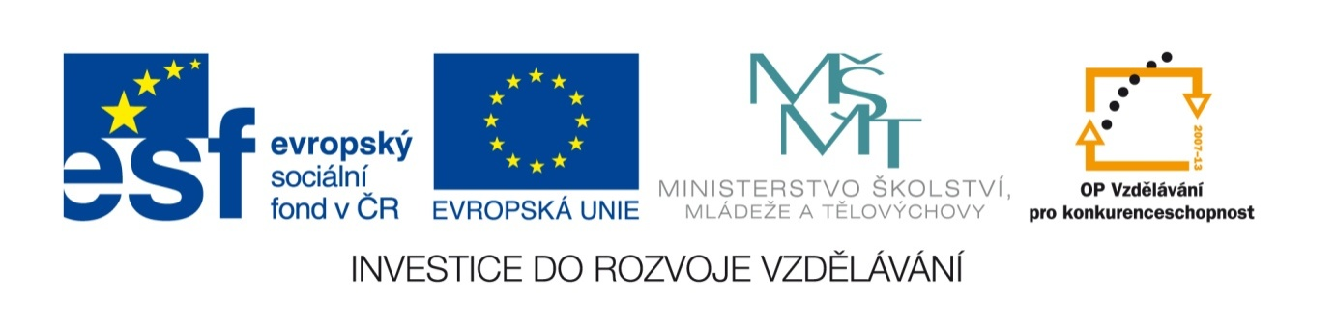
Název sady: Matematika III – Funkce a její průběh

Autor: Mgr. Zdeněk Štolc

Rok vytvoření: 2013

Zaměření: Střední odborné s maturitní zkouškou

Kategorie: Matematika a její aplikace

Klíčová slova: funkce, graf funkce, definiční obor, obor hodnot, lineární funkce, kvadratická, goniometrická, exponenciální, logaritmická funkce, logaritmus

Popis: Sada je zaměřena na výuku a procvičení jednotlivých typů funkcí. Pracovní listy vedou k osvojení probírané látky a k lepší orientaci v dané problematice.

